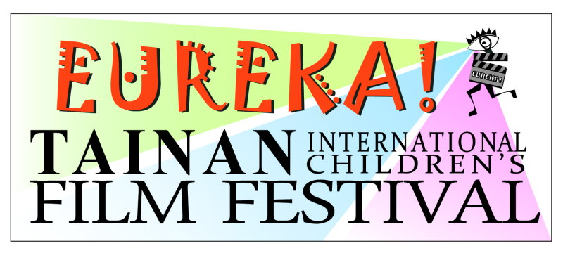
競賽規則與徵件辦法

【目標與宗旨】
「Eureka, I found it!」 科學家阿基米德發現如何以水來測量純黃金的方法時，興奮的呼喊出「尤里卡, 我發現了！」。音像是具有寬廣想像力的表達方式，而藝術表現像是藏在兒童心中的寶藏，待我們去開採發掘。因此希望透過這個電影節活動，來發揚出短片藝術的文化影響力，透過一系列的影展與活動，啓發小朋友們的創意力與想像力，讓大朋友也能夠重拾童年的快樂與天真。
【活動訊息】
電影節日期：2013年4月3日(三)～7日(日)
電影節地點：台南大遠百威秀影城
開 幕 式： 2013年4月4日(四) 台南大遠百威秀影城
頒 奬 典 禮： 2013年4月7日(日) 台南大遠百威秀影城

【徵件資格及種類】
一、內容必須適合16歲以下兒童觀看之節目或影片，影片完成日期無限制。(影片長度必須在60分鐘以內)
二、報名Eureka! Award 首獎；參賽者不分年齡與國籍。
三、報名Future Director未來導演獎；參賽者必須在16歲（含）以下，且必須具有台灣國籍。

【重要日期】
一、影片繳交截止日期：2013年 1月31日(四)。
二、影片入圍名單公佈日期：2013年2月15日(五)。

【競賽獎項】
Eureka! Award 首獎（國際競賽片） ： 1名
奬金：新台幣5萬元，奬狀一只，獲奬者可直接入圍，受邀孟加拉達卡國際影展
(Dhaka International Film Festival)。

Future Director 未來導演獎 ：1名
奬金：新台幣2萬元，奬狀一只，獲奬者可直接入圍，受邀斯洛維尼亞國際影展
(Animateka 2013)。

Special Mention 優選獎(廠商特別獎)：擇優頒獎
獲奬者可得獎金：新台幣1萬元，奬狀一只。

Best Story 最佳劇情獎：擇優1名
獲奬者可得奬金：新台幣1萬元，奬狀一只。

【參賽資料】
以下資料請於2013年1月31日(四)前完成繳交：
一、影片劇照3張及導演照片1張，數位檔（解析度300dpi以上）
二、DVD光碟1片
三、報名表1份
四、中英文字幕 （無對話影片免交）
五、參賽者16歲以下，必須提出年齡相關證明，如；學生證影本。

【入圍播映影片繳交注意事項】
影展將於2013年2月15日(五)前通知入圍影片，入圍之播映影片檔案或光碟必須於2013年3月1日(五)前（以郵戳為憑）寄送到主辦單位(70163臺南市東區裕文路301號 裕文國小)，接受以下格式：
一、藍光光碟 （無區碼限制）。
二、HD畫質DVD。
三、高解析度 Quicktime (. Mov)檔案，請壓縮成 H264格式，檔案小於
2GB可透過 Wetransfer寄送。
四、信封上請加註 2013 Eureka! 入圍播映影片。
五、繳交之光碟片及相關資料恕不退還。

【評選辦法】
一、所有參賽影片由主辦單位進行初選後入圍。
二、入圍影片將於影展期間播映，並由主辦單位邀請之國際評審團決選出『Eureka! Award 首獎』、『Future Director 未來導演』和『Special Mention 優選獎(廠商特別獎) 』 。
三、『最佳劇情獎』將邀請9-16歲兒童組成之評審團選出。
四、影片內容應符合：
(一)內容須適合16歲以下兒童觀賞，不適當的內容將不予採納。
(二)創新的表現手法與視覺美感的意念。
(三)影片主題與當代兒童生活的關連性，如：思想、環境、社會生活。
(四)劇情對於兒童與觀眾的啓發性與影響。

【繳件方式】
請郵寄到： Eureka! 臺南國際兒童電影節
70163臺南市東區裕文路301號(裕文國小)

【連絡方式】
E-mail電子信箱： eurekaticff@gmail.com
活動網址：http://www.eurekafilm.org.tw/
Facebook粉絲團： http://www.facebook.com/ETICFF
電話：0939 337 557 傳真：06-7943661 陳先生
For English, please contact Ms. Su 0935 255 400

【辦理單位】
全國教師工會總聯合會 | 臺南市東區裕文國小
全國教師會 | 臺南市東區崇明國小
社團法人臺南市教師會 | 臺南市將軍區將軍國小
臺南市教育產業工會 | 臺南市北區賢北國小
臺南市政府新聞及國際關係處

Eureka! 臺南國際兒童電影節報名表
基本資料
片名
完成日期 | 月 年
片長 | 分 秒
網站
影片簡介 | 200字以內
類型 |  動畫  紀錄片  錄影  幻想  非劇情
16歲以下學生作品 |  是  否
適合觀看年齡 |  6-12 歲  13-16 歲 各年齡層皆宜
競賽類型 | 未來導演(兒童導演)   Eureka! Award 首獎（國際競賽片）

此影片播映紀錄
入圍獎項 | 影展名稱、國家、日期

導演資料
名 |  | 姓
生日(西元) | 月 日 年 | 國籍
電子信箱
電話 | Home:  Mobile:
導演自傳 Biography

※導演一位以上自行增列表格
劇組人員
職務 | 姓名 | 電子信箱 | 電話
製作人
劇本
攝影
動畫
音樂
音效
剪輯
美術設計
演員
※表格不足自行增加

影片資訊
技法 |  AfterEffect  3D Maya  Drawings  Photography  Stop-motion   Pixilation  其他：
拍攝模式 |  DV  mini DV  數位Digital
播映格式 |  DVD (NTSC)  藍光光碟 Blue ray  Quicktime H264
畫面比例 |  4:3 ( 1:1.33)  16:9 ( 1:1.85)
語言 |  中文  English  無字幕 No dialogue
字幕 |  中文  English  無字幕 No dialogue
色彩 |  彩色Color  黑白B/W

主要連絡人
名 |  | 姓
出版公司（學校） |  | 職務
地址
國家
電子信箱
電話

同意書
本人參加Eureka! 臺南國際兒童電影節徵件競賽，茲同意遵守下列說明及所有電影節影展各項相關規定，並授權主辦單位於授權範圍內使用該影片。
- 上述相關資料皆屬實。
- 本作品授權主辦單位放置於電影節網路資料庫，並提供教學上無償使用，以及燒錄光碟製作本屆電影片短片專輯及各項文宣品。
- 作品若經入圍，電影節主辦單位有權擷取入圍影片／節目片段（僅限全片長度10％，以不超過三分鐘為限）於國內外及網路宣傳使用。
- 影展主辦單有權於影展期間公開放映入圍作品外，亦同意無償提供該影片予主辦單位於影展結束後至2014年12月31日止在全台及世界其他各地非營利性之巡迴活動中播放。
- 本人有權或已獲得充份授權代表該影片／節目簽署本同意書。

立書人簽章： .
日期： .

